1 класс
Здравствуйте, ребята!
Мы продолжаем наши развивающие занятия, но только дома. Задания нужно выполнять вместе с родителями.
Покажете задания с выполненными заданиями, когда мы встретимся в школе. Задания можно выполнять не все сразу, а в течении периода с 27 апреля по 15 мая по 15 минут.
Удачи! Анна Сергеевна

Задание 1.

Вспомни, что где должно лежать. Положи вещи на свои места, проведя стрелочки.

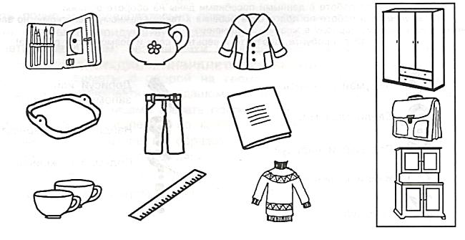

Задание 2.

Зарисовать звуковую схему слов: кот, коза.
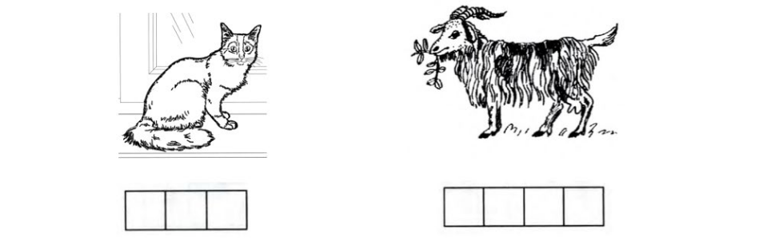

Задание 3.

Дорисуй начатый узор

Задание 4.

Назови животных, которых ты видишь на картинке. Соедини линией животное с его детенышем.

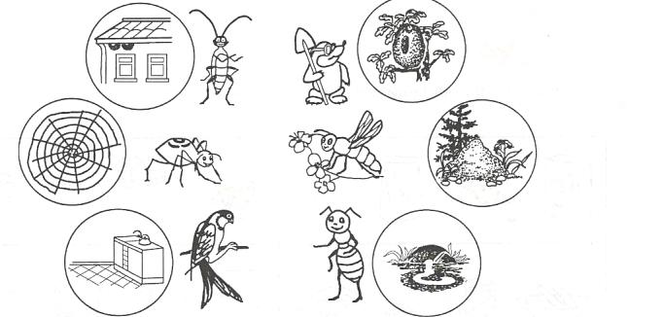

Задание 5.

Расставь значки в соответствии с образцом.
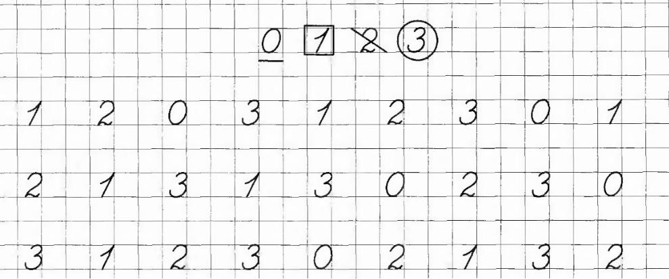

Задание 6.

Найди и раскрась одинаковые варежки.
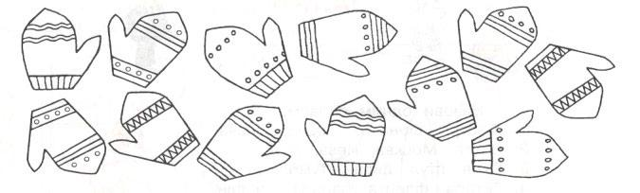

Задание 7.

Рассмотри внимательно рисунки. Найди и отметь 4 отличия.
